**2019年7月17日**

**EasyConc for Izumi SHS.xlsmを用いた検索の方法**

**―英語教育用例文コーパス：英吾で言いたくても言えなかった表現**

**【使い方について】**

**①起動方法**

EasyConc for Izumi SHS0.5.xlsmをダブルクリックし、起動します。このとき、「i保護ビュー　注意―インターネットから入手したファイルは、ウイルスに感染している可能性があります。編集する必要がなければ、保護ビューのまましておくことをお勧めします。」と表示されることがありますが、「編集を有効にする」をクリックします。続いて、「iセキュリティの警告　マクロが無効にされました。」と表示されますが、「コンテンツの有効化」をクリックします。

**②検索方法**

続いて、**CtrlキーとKキーとを同時に押して、マクロを立ち上げます**。下図を参照してください。

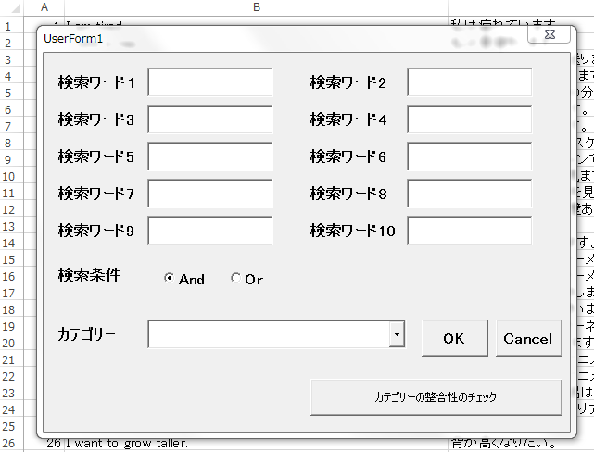

**③検索後の入力の仕方**

検索ワードの１～10に順番に語句を入力します。検索語は10語まで使用できます。例えば、「リサイクル」「新聞紙」の両方の語が含まれる英文を知りたいとき、以下のように入力します。

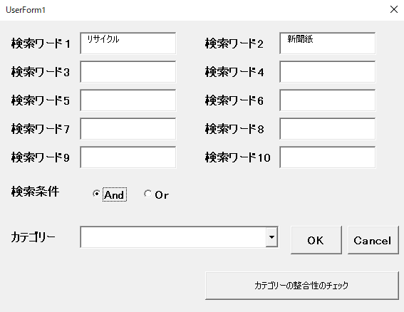

最後に、AND検索にチェックを入れてOKをクリックします。検索ワードの入力では、Tabキーを使用すると検索ワード間をすばやく移動することができます。

**④AND検索の例**

Sheet2に下記の検索結果が表示されます。



ここでは、検索ワードに日本語を用いましたが、英単語を入力しても検索することができます。試してみてください。